迁陵库存武器装备记录（8-147）
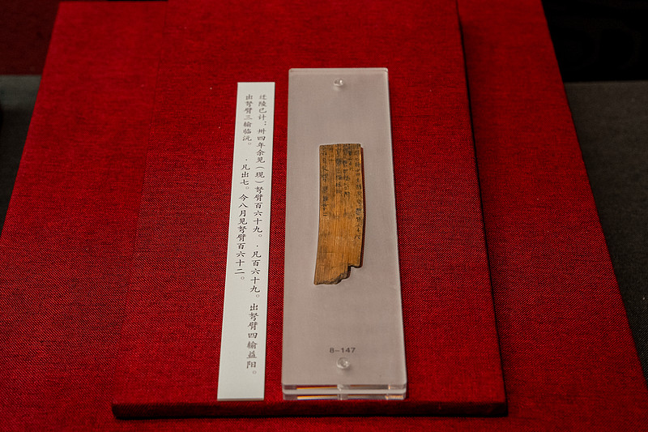
图注：里耶古城（秦简）博物馆红底展陈；视觉中国图版
章法：武库简登记武器装备，条目紧凑；数字与器物名混排，便于盘点核对。
笔法：笔画工整，起收笔交代清楚；数字简省方折，是秦代库吏的规范写法。
结体：字形方整，数字写法高度简化；器物名偏旁比例匀称。
篆隶关系：篆隶并存：器物名存篆构，笔道已隶化；数字符号化程度高。
局部放大（上半 / 下半）：
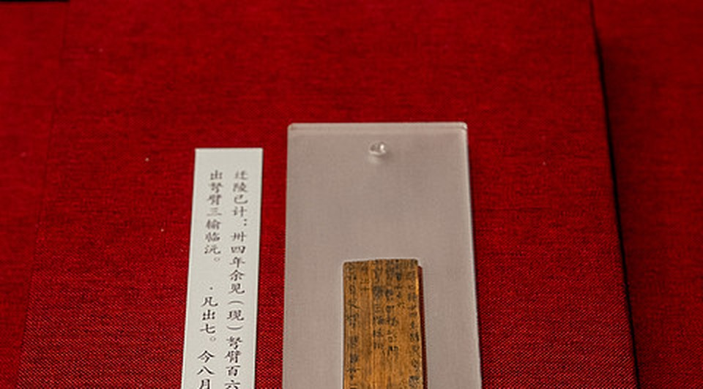
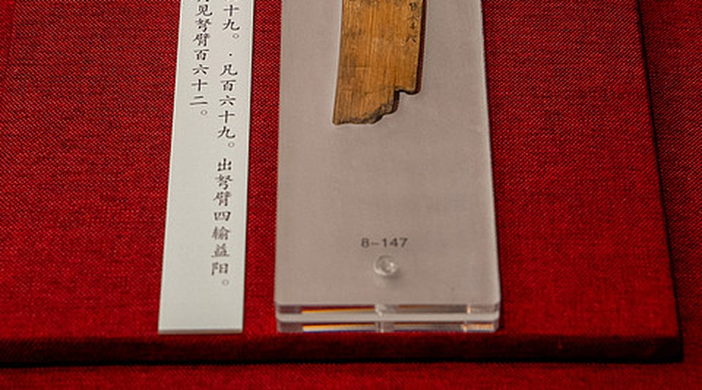
单字写法分析：此简高频字如“迁”“陵”“洞庭”等，走之旁平捺一波三折，三点水简省为短横曲笔，“曰”字外框方折、内横居中；与同期其他简对比，可见秦代书手在规范写法基础上的率意变化，是临习秦隶的典型样本。

